Séance n°3 : Troubles du comportement alimentaire: anorexie, boulimie
- Troubles du comportement alimentaire: anorexie, boulimie

La Situation professionnelle:
Vous travaillez dans une maison d’accueil spécialisée (MAS) qui accueille des personnes polyhandicapées proches de votre domicile, sous la responsabilité de l’infirmier.
Dans le cadre de l’éducation thérapeutique des troubles comme l’anorexie ou la boulimie chez les adolescents vous intervenez pour la distribution et le service des repas en salle.

Objectif de la séance : être capable de :
*Enumérer les obstacles (physiologiques, sociaux économiques, psychosociaux) à l’alimentation
*Enoncer les signes et les conséquences des états de dénutrition et déshydratation Caractériser les troubles du comportement alimentaire: anorexie, boulimie

Document 1 :
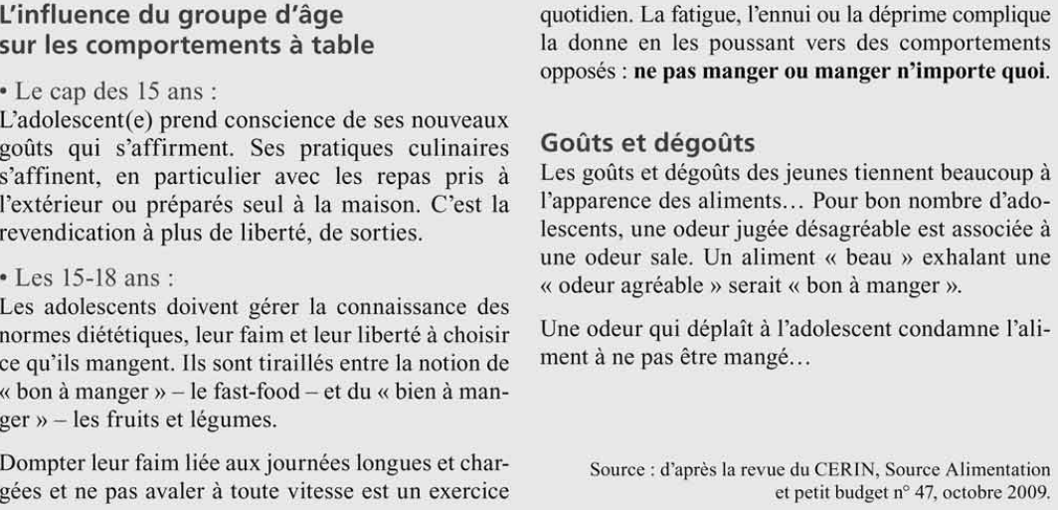

- Relever dans le document1 les caractéristiques des nouveaux comportements alimentaires des adolescents.
Des nouveaux goûts qui s’affirment, des pratiques culinaires qui s’affinent.
Les repas pris seuls à l’extérieur ou préparés seuls à la maison.
La connaissance de normes diététiques et la liberté de choisir.
- Quelles causes évoquées peuvent conduire à des troubles alimentaires.
La fatigue, l’ennui ou la déprime.

1/Les obstacles (physiologiques, sociaux économiques, psychosociaux) à l’alimentation
Document 2 :
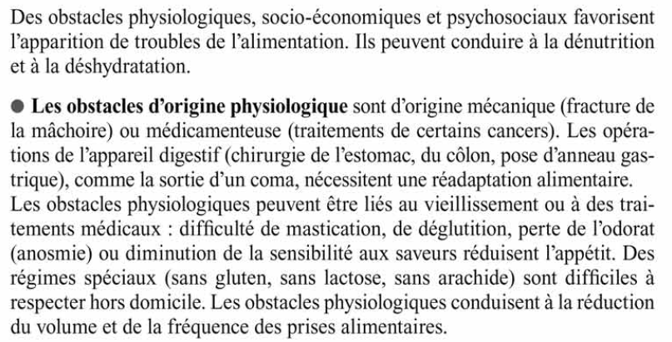
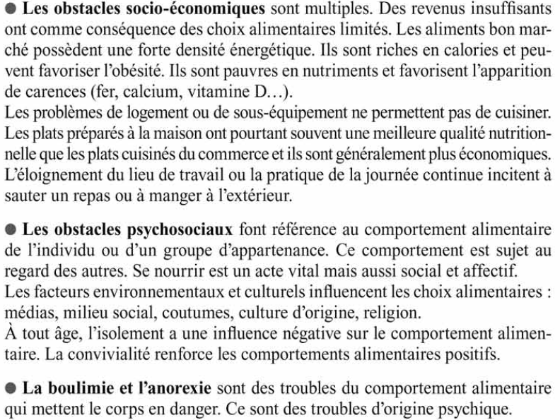

- Souligner la caractéristique de chaque situation à l’aide du document 2, identifier le type d’obstacle : (physiologiques, sociaux économiques, psychosociaux).
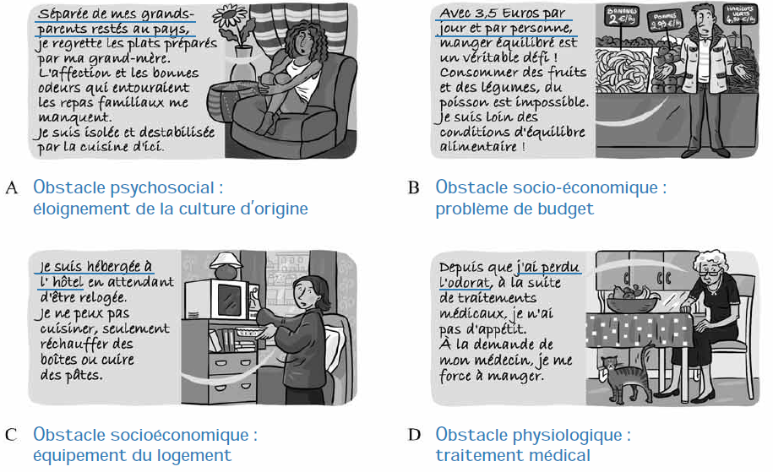
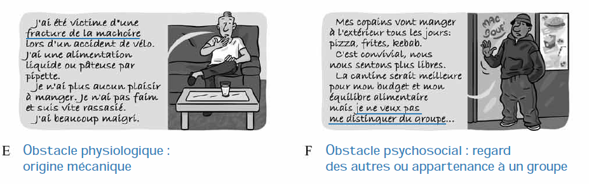
s

- Désigner par leur lettre les situations qui font référence :
*à l’aspect sensoriel de l’alimentation : E, D
* à l’aspect convivial de l’acte alimentaire : F, A

- A l’aide du document 2, indiquer les effets d’un budget limité sur le choix alimentaire et les conséquences nutritionnelles.
Les aliments choisis sont bon marché. Ils ont une forte densité énergétique, c’est-à-dire qu’ils sont riches en calories et pauvres en nutriments.

2/Les troubles alimentaires

A/ LA BOULIMIE
Document 3 :
Le terme « boulimie », issu du grec boulimia, veut dire littéralement « faim de bœuf ». C’est un
trouble grave qui se manifeste par des périodes d’orgies alimentaires, accompagnées d’un sentiment de honte et de culpabilité. Ces excès surviennent parfois à la suite de périodes de restriction alimentaire ou de privation calorique qui peuvent s’échelonner sur plusieurs jours. Les orgies alimentaires suivies de vomissements visant à éviter un gain de poids sont appelées des purges. Ce sont des actes compensatoires. Les purges donnent l’impression d’une reprise de contrôle de la personne sur elle-même en permettant de se déculpabiliser par rapport aux excès. Or c’est le contraire qui se produit.
En plus d’être dangereuses, elles n’ont aucune utilité réelle et sont nocives à long terme.
La boulimie est souvent liée à des pressions sociales. En effet, c’est un trouble qui semble avoir augmenté au cours des dernières années et qui serait plus localisé dans les sociétés industrialisées. On peut également associer ce trouble à un contexte familial particulier. On relève, dans les familles où le trouble est avéré, des situations conflictuelles ouvertes, voire un climat hostile.
Source : d’après www.passeportsante.net/fr

- À partir du document 3, définir la boulimie.
Le terme « boulimie », issu du grec boulimia, signifie « faim de bœuf ». C’est un trouble du comportement alimentaire qui se manifeste par des périodes d’orgies alimentaires. Ces orgies sont suivies de vomissements,
visant à éviter un gain de poids. Ces méthodes sont appelées des purges.
- Identifier dans le document 3 deux types de facteurs pouvant être
à l’origine de ce trouble du comportement alimentaire. Justifier chacun d’eux.
- Le facteur « Pays et société » : c’est un facteur qui semble en augmentation dans nos sociétés industrialisées.
- Le facteur « Mode de vie » : c’est un facteur rencontré au sein de familles présentant des situations conflictuelles ouvertes et un climat hostile.

Document 4 :
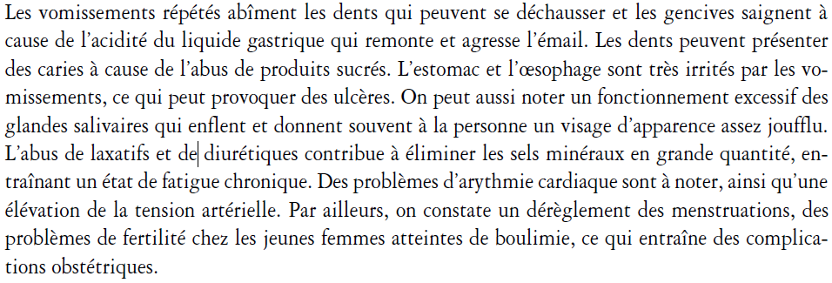

- Indiquer les conséquences de la boulimie à partir du document 4, en complétant les éléments ci-dessous.

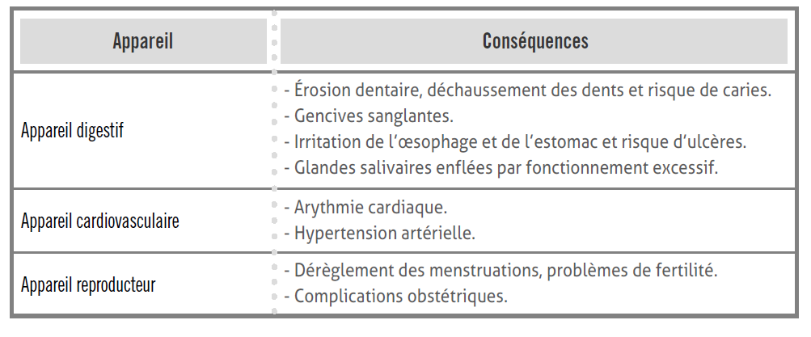
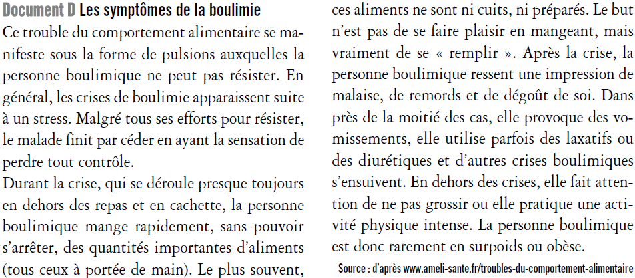
Document 5

- À partir du document 5, indiquer l’origine courante de ce trouble.
La boulimie se manifeste en général à la suite d’un état de stress.
- Expliquer le mécanisme de la boulimie.
Ce sont des pulsions. Le malade résiste à la tentation de la nourriture, puis cède avec le sentiment de perdre tout contrôle. Le but n’est pas de se faire plaisir en mangeant mais de se remplir. Après la crise, la personne ressent un mal-être et provoque des vomissements.
- Expliquer pourquoi ce trouble du comportement alimentaire est difficile à identifier.
Parce que les crises se déroulent en dehors des repas et en cachette et qu’il n’y a pas de signes vraiment caractéristiques. (La personne surveille son poids et pratique une activité physique intense.)
- Indiquer un signe évocateur.
L’utilisation possible de laxatifs, de diurétiques, l’état de fatigue de la personne.
B/L’anorexie
- Rechercher une définition de l’anorexie dans un dictionnaire ou sur Internet.
C’est le refus de s’alimenter malgré la sensation de faim intense, ainsi que le refus de prendre du poids alors que le corps est très amaigri. La personne souffrant d’anorexie a le sentiment d’être toujours en surpoids et cherche à maigrir par tous les moyens. Cela passe par le contrôle des calories de tous les aliments consommés.
- Souligner dans le document 6 la période de vulnérabilité significative et expliquer pourquoi.
DOC 7 Un amaigrissement aux nombreuses conséquences
La maigreur est diffusée au niveau de tout l’organisme. La peau est sèche. Les cheveux se raréfient et tombent. La température du corps tout entier descend en dessous de 36 °C, le rythme cardiaque est abaissé, les cycles de sommeil sont brouillés. Cet amaigrissement est d’autant plus intense et rapidement obtenu que s’y associe une hyperactivité physique. L’anorexie prive ainsi l’organisme de nombreux nutriments essentiels, ce qui va avoir un retentissement sur le fonctionnement de la plupart des organes. Dans certains cas, l’hyperactivité laisse place à l’inactivité, quand le corps devient trop faible pour se nourrir.
Signe emblématique de l’anorexie chez les filles : l’absence de règles, ou aménorrhée. En effet, les
centres de régulation hormonaux réagissent instantanément à des modifications subtiles de l’équilibre alimentaire, reflété dans la composition du sang qui irrigue tout le corps, cerveau y compris. À long terme, il y a des répercussions sur le système reproducteur.
Source : d’après http://sante.ados.fr/dossiers/anorexie/consequences-anorexie.html

- Identifier dans le DOC7 les différentes conséquences de l’anorexie et les classer
dans le tableau ci-dessous.
Conséquences physiques visibles | Conséquences physiologiques
- Maigreur diffusée à tout l’organisme.  - Peau sèche.  - Chute et raréfaction des cheveux.  - Hyperactivité.  - Inactivité quand le corps est trop faible  pour se nourrir. | - Température corporelle en dessous de 36 °C.  - Rythme cardiaque abaissé.  - Cycles de sommeil brouillés.  - Carences en nombreux nutriments.  - Absence de règles chez les filles (aménorrhée).  - Changements hormonaux.
Tout changement brutal dans la façon de s’alimenter de l’adolescent doit attirer l’attention, sachant que l’anorexie est beaucoup plus fréquente chez les filles. L’adolescente se met à sélectionner les aliments, refuse la viande, par exemple, puis les assaisonnements.
Elle se trouve trop grosse alors qu’elle
ne l’est pas, décide de faire un régime pour perdre quelques kilos. Alors qu’elle a déjà beaucoup maigri, elle affirme que tout va bien et qu’il est inutile de se faire du souci. À table, elle dit qu’elle n’a pas faim et refuse de manger comme les autres. Elle s’intéresse beaucoup à la préparation des repas et
élabore des recettes auxquelles elle ne touche pas. Elle s’isole de ses amis, de sa famille. Elle exerce une certaine autorité, voire une tyrannie au sein de la famille. Elle surveille ce que les autres mangent,
elle est hyperactive. L’absence de règles serait le signe de l’installation du mental anorexique à l’origine de la cascade d’événements ultérieurs.
L’anorexie chez le garçon est précoce, elle apparaît entre 12 et 13 ans. Elle succède souvent à une période d’obésité. Des pathologies du même type sont à noter chez les parents. L’anorexie s’associe à des conduites addictives (alcoolisme, toxicomanie) et à la délinquance.
Source : d’aprèswww.inpes.sante.fr/CFESBases/catalogue

Document 8

- À partir du doc 8, lister les signes permettant de diagnostiquer l’anorexie.
SIGNE DE LA VIE QUOTIDIENNE :
-Elle se trouve trop grosse alors qu’elle ne l’est pas.
- Elle décide de faire un régime pour perdre quelques kilos.
- Elle affirme que tout va bien malgré un amaigrissement important.
- Elle s’isole de sa famille, de ses amis.
- Elle exerce une certaine tyrannie au sein de la famille.
- Elle est hyperactive.
SIGNES AUTOUR DE L’ALIMENTATION :
- Elle sélectionne les aliments.
- À table, elle n’a pas faim.
- Elle refuse de manger comme les autres.
- Elle s’intéresse à la préparation des
repas, élabore des recettes auxquelles
elle ne touche pas.
- Elle surveille ce que mangent les autres.* ………………………………………………………………………………………………………………………
* ………………………………………………………………………………………………………………………

- Souligner en bleu dans le DOC8 la phrase qui explique le signe de l’installation de l’anorexie.
- Souligner en rouge les éléments qui différencient l’anorexie des filles de celle des garçons.

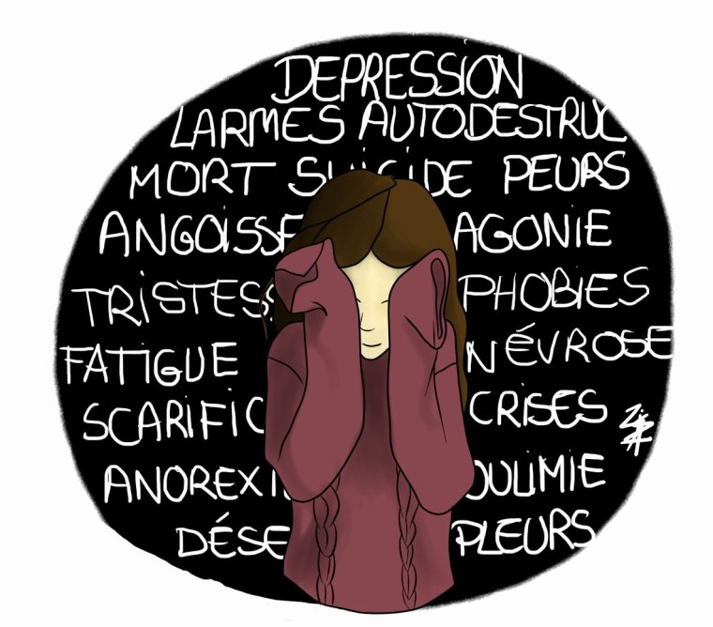

JE RETIENS
………………………………………………………………………………………………………………………………………………………………………………………………………………………………………………………………………………………………………………………………………………………………………
………………………………………………………………………………………………………………………………………………………………………………………………………………………………………………………………………………………………………………………………………………………………………………………………………………………………………………………………………………………………
………………………………………………………………………………………………………………………………………………………………………………………………………………………………………………………………………………………………………………………………………………………………………………………………………………………………………………………………………………………………
………………………………………………………………………………………………………………………………………………………………………………………………………………………………………………………………………………………………………………………………………………………………………………………………………………………………………………………………………………………………
………………………………………………………………………………………………………………………………………………………………………………………………………………………………………………………………………………………………………………………………………………………………………………………………………………………………………………………………………………………………
………………………………………………………………………………………………………………………………………………………………………………………………………………………………………………………………………………………………………………………………………………………………………………………………………………………………………………………………………………………………
………………………………………………………………………………………………………………………………………………………………………………………………………………………………………………………………………………………………………………………………………………………………………………………………………………………………………………………………………………………………

